# Lab Report

Abgabe 4

David Goricanec

Lucas Pallan

Repository: https://github.com/LucasPallan/19-Abgabe04-Goricanec-Pallan

## Vorgehen

Taskliste

- [X] Taskliste in Readme einfügen

- [X] Queue Vorlage in das Repository einspielen

- [X] Korrigieren des Source Codes

- [X] Erstellung Klassen- und Methodenkommentare mittels Javadoc

- [X] Erstellung Junit Tests

- [X] Anpassung pom.xml

- [X] Log4j integrieren

- [ ] Maven Size Dokumentation erstellen

- [X] Erstellung Markdown Lab Report

- [X] Vollständigkeit der Abgabe überprüfen

- [X] Abgabe PDF Version

## Vorbereitung

Treffen beim Lucas, Repository erstellen, Dokumentation vorbereiten, Angabe sorgfälltig durchlesen und Aufteilung der Arbeit.

### Bugfixing im Code

1. String poll() Zeile 34; "== 0"-Abfrage muss auf "!= 0" geändert werden ("> 0" funktioniert auch)

2. String remove(); element bekommt einen Wert von der Poll Methode und wird sofort mit "" überschrieben -> "element = "";" entfernen

3. Konstruktor Übergabeparameter maxsize -> S wird großgeschrieben

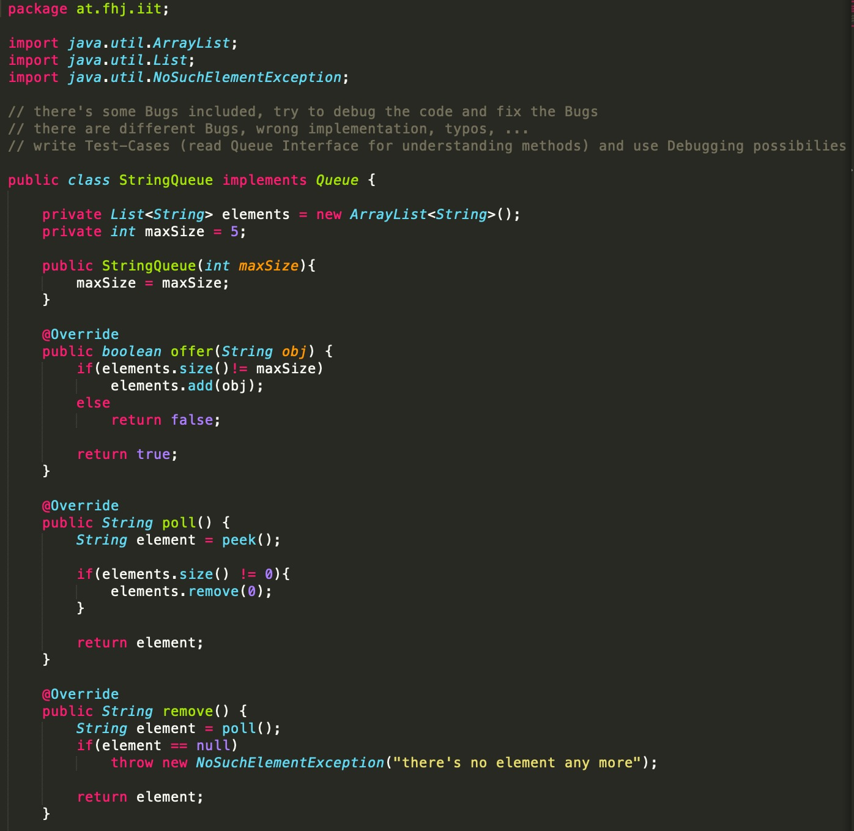

Javadoc Kommentare

Mittels /** **/ bzw: /** */ werden Kommentare vor jeder Methode erstellt.

Wir versuchen gute, kurze, aussagekräftige Kommentare zu erstellen.

In Ecliipse gehen wir auf "Project Generate Java-Doc" um die Dokumentation zu generieren.

Dann befindet sich die Doku im "Doc"-Order

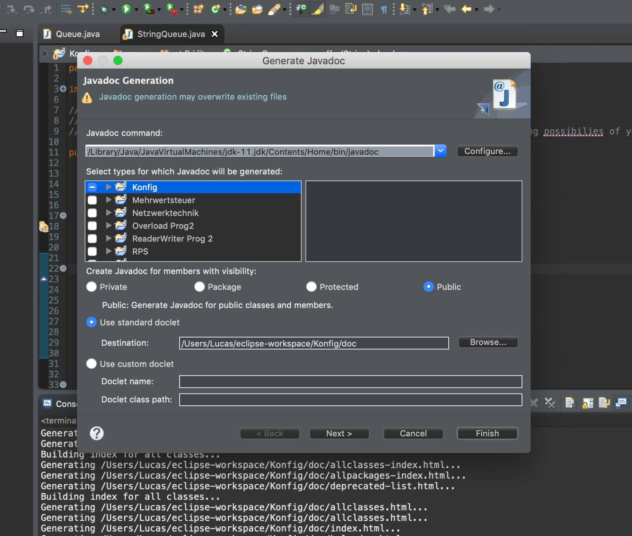

JavaDoc Result:

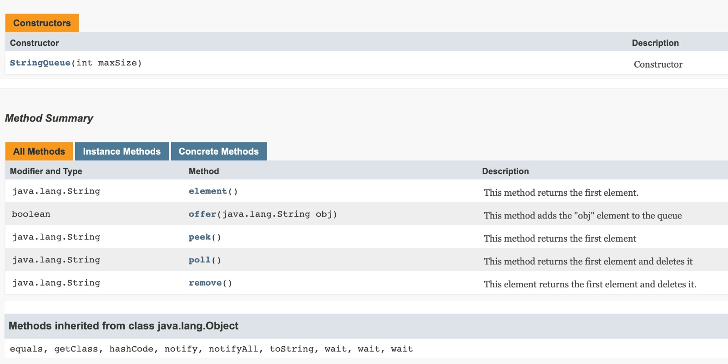

### JUint Tests

Erstellt wurden Test für jede Methode, wenn es Daten und und wenn sie keine Daten hat.

Dabei wird jeder Schritt überprüft.

@Before wird ausgeführt, vor dem test und @After nach dem Test

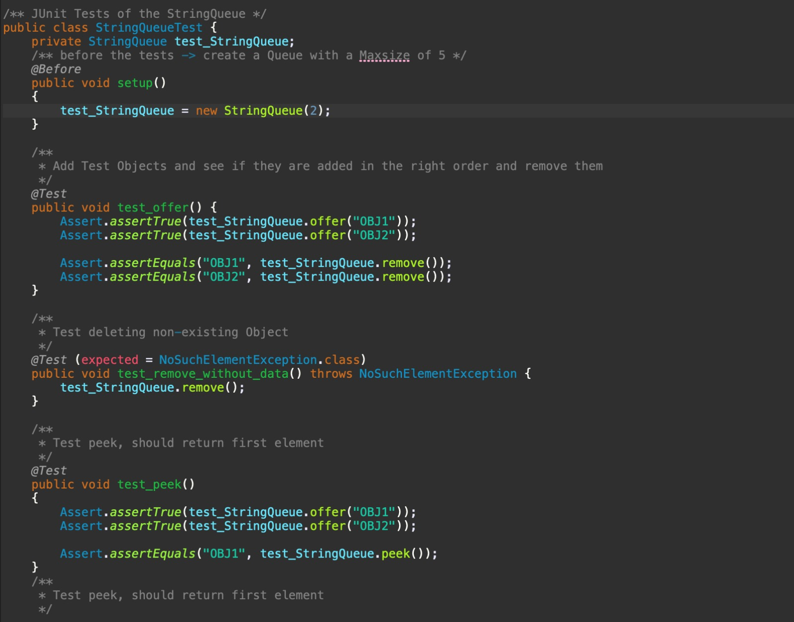

Aufgeräumt sollte auch werden:

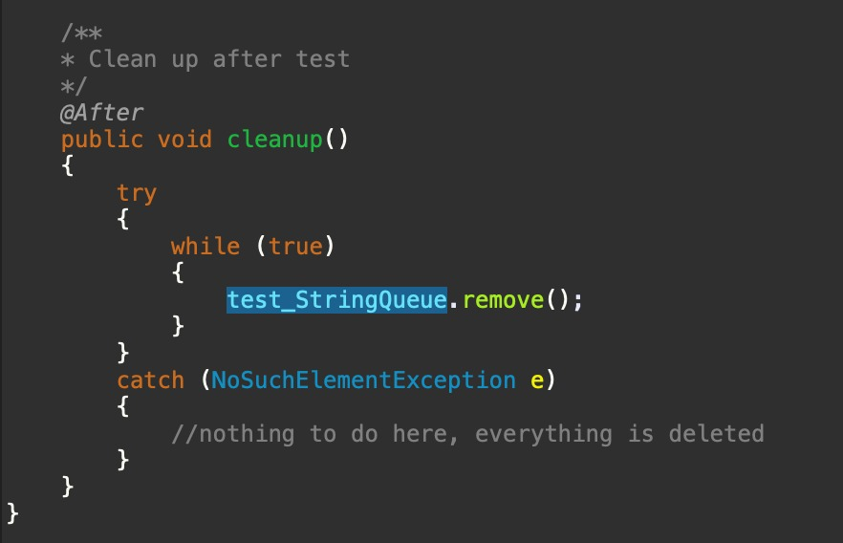

Result von den JUnit-Tests:

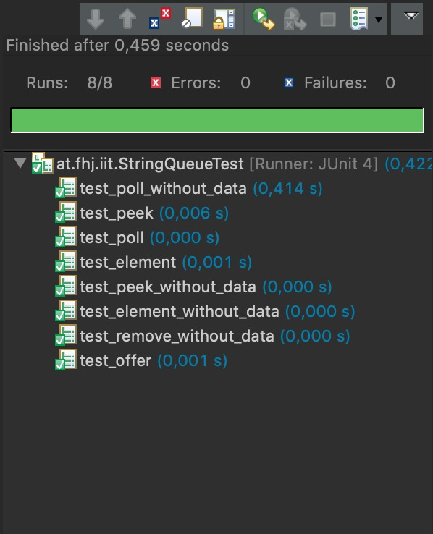

### pom.xml

Anpassung der Developer Informationen in der pom.xml.

Plugins für Maven Site und Javadoc wurden hinzugefügt.

Log4j Integration

Zuerst wurde ein statischer Logger erstellt welcher in die Konsole schreibt.

Konfiguriert wurde der Logger in der pom.xml

Eine Info Lognachricht wurde jeder Methode hinzugefügt und ggf um eine Error Lognachricht ergänzt

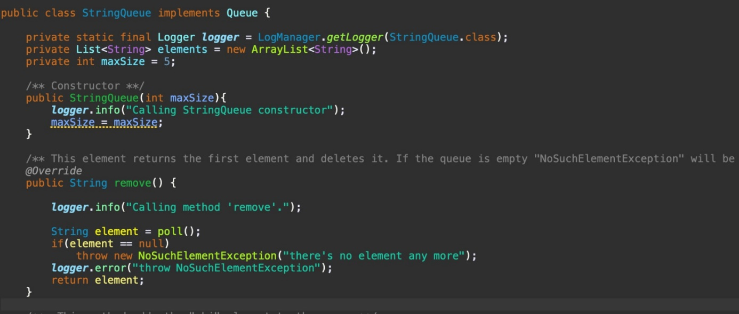

### Pyhton / Java-Code

GitHub-Flavor: 3 zeilen Python Code:

print("Existing is pain")

s = "String"

x = 0

In Java:

System.out.println("Existing is pain");

String s = "String";

int x = 0;

## Links / Literatur

Stack Overflow: <https://stackoverflow.com>